关于举办“第四届全国大学生生命科学创新创业大赛”的通知

（第一轮）
各相关高等院校：
为贯彻落实国务院办公厅印发《关于深化高等学校创新创业教育改革的实施意见》（国办发[2015]36号）精神，进一步推进全国高校大学生创新创业教育，推动高校创新创业实践教育的改革与创新，为全国生命科学相关专业大学生搭建创新创业活动交流平台，教育部高等学校生物技术、生物工程类专业教学指导委员会，教育部高等学校食品科学与工程类专业教学指导委员会，高等学校国家级实验教学示范中心联席会，《高校生物学教学研究》编辑部决定，联合举办“第四届全国大学生生命科学创新创业大赛”，现将相关事宜通知如下：
一、大赛组织形式
本届大赛由教育部高等学校生物技术、生物工程类专业教学指导委员会，教育部高等学校食品科学与工程类专业教学指导委员会，高等学校国家级实验教学示范中心联席会，《高校生物学教学研究》编辑部主办；由吉林大学生物国家级实验教学示范中心，吉林省生物化学与分子生物学会联合承办；由全国大学生生命科学创新创业大赛组织委员会组织实施。组委会秘书处设在高等学校国家级实验教学示范中心联席会生物和食品学科组，负责组委会工作的组织与落实、大赛具体工作方案制定、赛事组织协调、为大赛工作提供服务保障。大赛专家委员会负责制定大赛评审细则与规则、遴选评审专家、评审评奖和异议处理等工作。大赛全程由监督委员会监督指导，确保大赛的公平、公开、公正。
二、奖项设置
学生奖项：特等奖、一等奖、二等奖、三等奖。
教师奖项：指导教师特等奖、一等奖、二等奖、三等奖。
集体奖项：优秀组织奖。
三、大赛分组及内容要求
大赛分创新组和创业组：
1、创新组：生物、食品、医学、药学、环境等相关专业在校本专科生参加创新实验取得的成果，成果形式包括学术论文（已发表、未发表均可）、发明专利等。参赛选手之一须为作品的前三作者。
2、创业组：参赛团队需完成一份具有市场前景的生命科学相关技术、产品或服务的创业计划书；创业组分为实践类和创意类，实践类项目成员之一须为公司股东。
四、网上提交材料要求
1、本届大赛作品通过网络进行申报，申报网址及要求届时将通过微信公众号进行公布。
2、创新组提交材料：报名表、作品申报书、佐证材料（含发表论文、接收函、未发表论文、专利证书等，未发表论文同时需附查重报告）。
3、创业组提交材料：报名表、作品申报书、佐证材料（含创业计划书、专利证书等，实践类项目需附营业执照和有效股东证明等）。
五、参赛对象及要求
1、高等学校生物、食品、医学、药学、环境等相关专业的全日制在校本专科生均可参加。
2、参赛者以团队形式参赛，每队由2-6名队员组成；参赛选手最多可参加创新和创业各一个项目，且每个选手只能作为一个项目的负责人；每队的指导教师为1-2人（指导教师必须在成果属名）。
3、申报成果未获过国家级及以上奖励。
4、参赛高校指派1名领队教师，负责组织参赛申报、带队参赛、协调沟通等事宜。
5、请关注大赛微信公众号“smkxcxcy”，了解最新大赛信息。
六、大赛时间安排
网上申报：2019年4月1日-22日(申报系统22日中午12点关闭)；
初审：2019年4月23日-5月2日；
初赛：2019年5月3日-31日；
决赛：2019年7月18日-7月21日。
七、大赛决赛地点
吉林大学
八、参赛费用
参赛费用包括初赛注册费和决赛参赛费。
1、初赛注册费200元/项（主要用于专家网评费、奖牌制作与邮寄费等）。注册费务必在申报系统关闭前（2019年4月22日中午12点前）转账至指定账户（①如按项目转账请注明：大赛+作品编号+发票抬头。例：大赛+27101054+吉林大学；②如学校统一转账请注明：学校+项目数，例：吉林大学5项），并上传汇款凭证，以免影响初审。注册费一经提交，不予退还。
收款单位：吉林省生物化学与分子生物学会
账号：158802501473
开户行：中国银行长春前进大街支行
2、参加决赛的项目须缴纳决赛参赛费600元/人（主要用于场地租用、材料印刷、专家评审、专家误餐、奖牌制作等费用），缴费要求详见第二轮通知。
九、秘书处
1、申报事宜：徐立新（0431）85168641
刘 洋（0431）85168642
闫国栋（0431）85168509
2、缴费事宜：孟繁清（0431）85168645
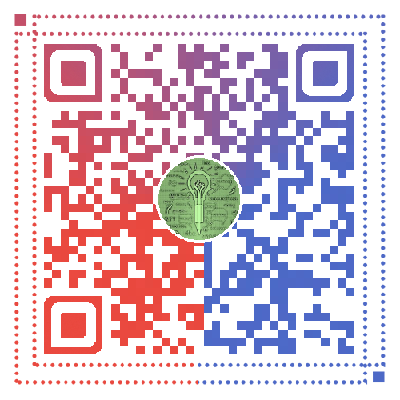
教育部高等学校生物技术、生物工程类专业教学指导委员会
教育部高等学校食品科学与工程类专业教学指导委员会
高等学校国家级实验教学示范中心联席会
《高校生物学教学研究》编辑部
2019年1月21日

